Серия музыкальных игр
для детей среднего, старшего дошкольного возраста
«УГАДАЙ ДОРОЖНЫЙ ЗНАК»
В помощь воспитателю и родителям

Приложения:

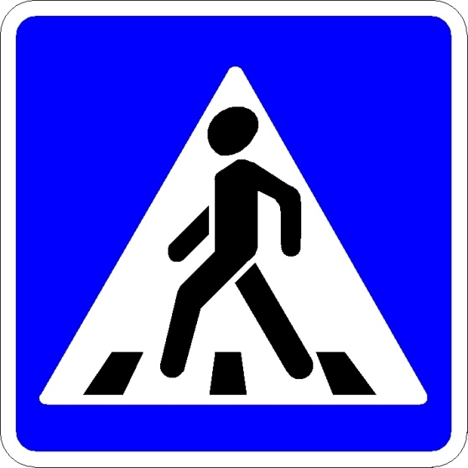 | 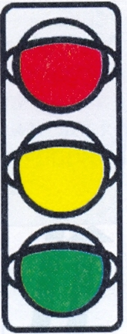 | 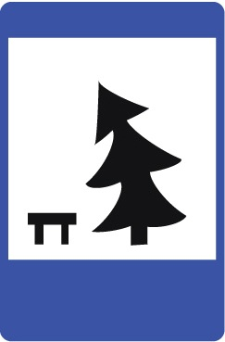
- Стихи-загадки

На дорожном знаке том  Человек идёт пешком.  Полосатые дорожки  Постелили нам под ножки.  Чтобы мы забот не знали  И по ним вперёд шагали.  «Пешеходный переход» | Зорко смотрит постовой  За широкой мостовой.  Как посмотрит глазом красным –  Остановятся все сразу.  «Светофор» | Если ты устал в дороге,  Если ехать далеко,  Можешь отдохнуть немного –  Место здесь отведено.  «Место отдыха» | Форма странная у знака –  Больше нет таких, ребята.  Не квадрат он и не круг…  А машины встали вдруг!  «Движение без остановки заперщается» (Стоп)

2.Карточки

3.Музыкальные игры

«Автомобили и пешеходы» (муз.движение –  двух частная пьеса)  Цель: менять движения со сменой частей в музыке. | Ход игры.  Группа или подгруппа детей делятся по желанию или с помощью считалки на 2 подгруппы. 1-я – автомобили, 2-я – пешеходы. Двигаются по очереди в соответствии со сменой частей в музыке.
«Красный, жёлтый, зелёный» (муз.движение –  подвижная музыка)  Цель: чётко менять движения со сменой сигнала. | Ход игры.  Педагог (или кто-либо из детей) выполняет роль светофора, который через определённые интервалы в музыке меняет сигналы светофора. Остальные следят за этими сигналами и в соответствии с цветом светофора выполняют движения:  Красный – стоят на месте;  Жёлтый – выполняют приседания;  Зелёный – двигаются по залу (шагают, бегают, спокойно гуляют – в соответствии с характером выбранного муз.произведения).
«Отдых»  (слушание - колыбельная)  Цель: расслабиться и прослушать музыкальное произведение от начала до конца. | Ход игры.  Дети слушают в удобной для них позе колыбельную (лёжа на полу, сидя на стульчиках и т.д. - релаксация).
«Звуки улицы»  (слушание)  Цель: услышать звуки «дальнего окружения», в нашем случае – звуки за окном. | Ход игры.  Участники игры в полной тишине прислушиваются к звукам, доносящимся с улицы. Затем делятся друг с другом, называют звуки, которые прослушивались.

4. Медали

